ДОДАТОК 2
до тендерної документації
Інформація про необхідні технічні, якісні та кількісні характеристики предмета закупівлі — технічні вимоги до предмета закупівлі

ТЕХНІЧНА СПЕЦИФІКАЦІЯ
Тротуарна плитка, ДК 021:2015 код 44110000-4 Конструкційні матеріали

№ з/п | Найменування товару | Технічні характеристики товару | Од. виміру | Кількість | Виробник товару, сертифікат відповідності | Класифікація за класами застосування
1 | Тротуарна плитка “Романо” | Товщина 6см колор-мікс сепія | м.кв | 665 | Термін сертифікату | 1 клас
2 | Тротуарна плитка “Римський камінь” | Товщина 5см колір сірий | м.кв | 140 | Термін сертифікату | 1 клас
3 | Тротуарна плитка «Решітка еко» | Товщина 10см колір сірий | м.кв | 115 | Термін сертифікату | 1 клас

ТРОТУАРНА ПЛИТКА
РИМСЬКИЙ КАМІНЬ
Тип елементу Довжина та ширина елементів Кількість елементів в ряді
(см) (шт.)
А 15 x 22/21 14
В 15 x 18/17 14
С 15 x 14/13 14
D 15 x 10/9 14

ВЛАСТИВОСТІ УПАКОВАНОЇ ПРОДУКЦІЇ
Висота елементів Кількість продукції на піддоні Вага продукції на піддоні
(см) (м кв) (кг)
5 11.3 1130

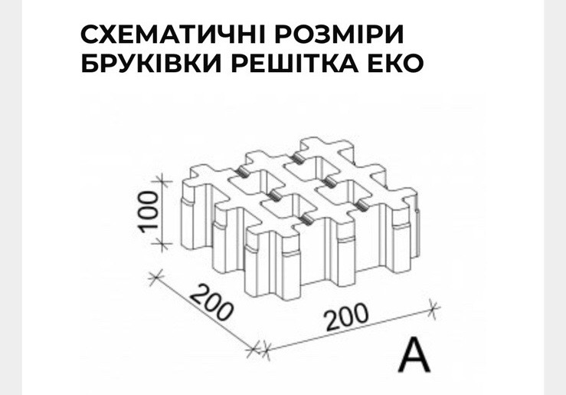

ТРОТУАРНА ПЛИТКА
РОМАНО
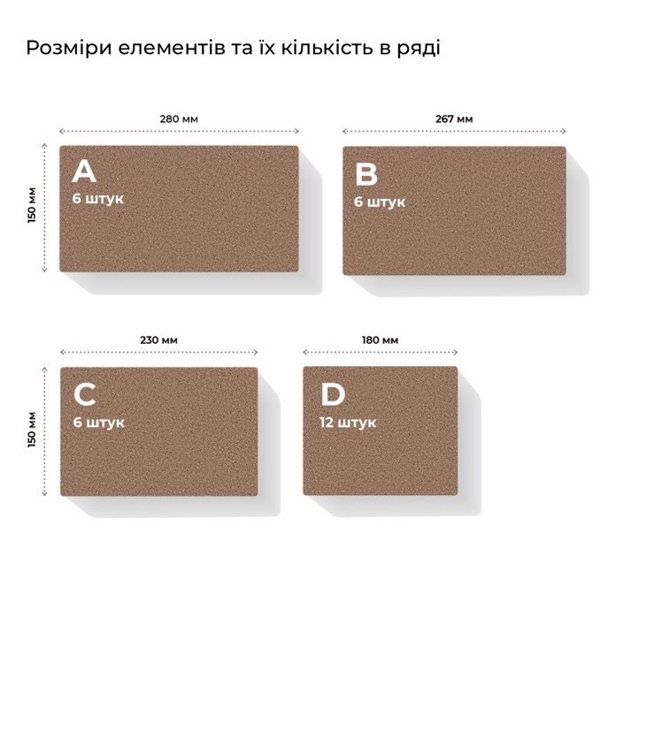

Товар повинен мати відповідне пакування, яке забезпечує цілісність товару та збереження його якості під час транспортування.
Доставка товару, завантажувально-розвантажувальні роботи проводяться за рахунок постачальника.
Учасник визначає ціну з урахуванням усіх своїх витрат, податків і зборів, що сплачуються або мають бути сплачені, в тому числі на транспортування до місця поставки.

Особливі умови:
- доставка Товару та його розвантаження здійснюється Постачальником власними силами та за власний рахунок. Місце поставки товару: 82300,Львівська обл., м. Борислав, вул. Шевченка, 42;
- у складі пропозиції необхідно надати лист-підтвердження у довільній формі, що запропонований товар новий.

Учасник повинен у складі своєї пропозиції надати наступні документи:
- Гарантійний лист, в довільній формі, про те, що предмет закупівлі відповідає нормам із захисту довкілля та не спричинить негативного впливу на навколишнє середовище.
- Гарантійний лист, в довільній формі, що гарантійний термін експлуатації товару, що є предметом закупівлі, буде не менше 12 місяців від дати поставки Замовнику.
3. Сертифікати відповідності на вид продукції, передбачених законодавством для товарів даного виду.
Пропозиції, що не відповідають зазначеним вимогам відхиляються.

Посада, прізвище, ініціали, підпис уповноваженої особи Учасника, завірені печаткою (в разі наявності печатки).

